

Actividad | #2| Red inalámbrica

Introducción a las Redes de

Computadora

Ingeniería en Desarrollo de Software

TUTOR:

ALUMNO: Alejandra Ibarra Carmona

FECHA: 05/04/2024

Índice

Introducción ……………………………………………………… 3

Descripción ……………………………………………………….3

Justificación ………………………………………………………4

Desarrollo …………………………………………………………4

* Creación del escenario………………………………….4
* Prueba de la red…………………………………………10
* Tabla de direcciones IP…………………………………12

Conclusión………………………………………………………12

Referencias………………………………………………………12

Introducción

En esta actividad se estará realizando una conexión con un router inalámbrico, en el cual se conectarán 4 máquinas a cada una de ellas se les asignara una dirección ip mediante la configuración inicial de nuestro router. Podemos mencionar también que los medios de transmisión son aquellos que constituyen un canal que entre ellos posibilita la transmisión de información entre dos terminales en un sistema de transmisión, y estas se realizan mediante ondas electromagnéticas que se propagan por medio de un canal, existen medios de transmisión alámbricos y son aquellos conocidos como medios guiados o por cable y se utiliza para transferir información a otra red y existen tres tipos de cableado:

* Cableado por trenzado: es aquel que se fabrica juntando los hilos aislados y separados por un patrón trenzado y se colocan en paralelo entre si para mejorar la compatibilidad electromecánica, una parte importante de este cableado es que al torcer una parte va en dirección de envío y la otra de forma opuesta es decir en la recepción.
* Cable de par trenzado sin blindaje: este cable es el mas utilizado en red Ethernet e incluso para telefonías tradicionales y admite altas velocidades de transferencia de datos.
* Cable de par trenzado con blindaje: en este su recubrimiento adicional es para reducir la diafonía y otras formas de interferencia electromagnética.

Descripción

Ahora conoceremos los medios inalámbricos estos transmiten señales electromagnéticas que representan los dígitos binarios de la conexión y comunicación de datos mediante frecuencias de radio o microondas, la tecnología inalámbrica no está restringida a través de conductores o vías, los medios inalámbricos han aumentado en base a los últimos años y por eso se ha convertido en el medio elegido para las redes domesticas y con esto me refiero a que el medio inalámbrico es nuestro router que envía señales de internet para nuestro dispositivos, sin olvidar que el tipo de cableado de nuestro router lleva fibra óptica que se utiliza como guias de ondas de luz para largas distancias para así tener internet en cualquier lugar de la casa. Sin embargo, cuenta con algunas desventajas y son el área de cobertura, la interferencia y la seguridad, comenzare a describir cada una de ellas.

* Área de cobertura: las tecnologías inalámbricas de comunicación de datos funcionan perfectamente en áreas abiertas, pero al ser utilizadas en algún lugar que este hecho con materiales de construcción y estructuras limitan la cobertura efectiva.
* Interferencia: son susceptibles a interferencias y pueden ser interrumpidas por dispositivos comunes como teléfonos inalámbricos domésticos que como ya se menciono estos trabajan con un medio alámbrico con cable trenzado sin blindaje.
* Seguridad: la cobertura de comunicación no requiere acceso a un hilo de medio físico, por lo tanto, los dispositivos y usuarios que no estén autorizados a acceder a la red puedan acceder a la transmisión

Justificación

Uno de los medios alámbricos que también se usó hace algunos años fue el infrarrojo, se utilizaba para compartir cosas de un celular a otro, sin moverlo, ahora en la actualidad podemos encontrar infrarrojo en nuestro control de televisión, es muy difícil para el ojo humano poder detectar, también es importante mencionar que si algo lo obstruye ya no podrá pasar la línea para la conexión. También el bluetooth ya es algo que se usa constantemente en nuestra vida cotidiana, este medio nos permite conectarnos a otro dispositivo ya sea para escuchar música o compartir cualquier otro tipo de información, este utiliza tecnología de radio que se llama espectro ensanchado por salto de frecuencia.

Wifi medio del cual prácticamente dependemos día y noche, este permite a dispositivos tales como computadoras celulares entre otros interactuar con internet ya que es compatible con casi todos los sistemas operativos, no necesita cables adicionales para acceder, el único problema con esta red es que con condiciones climáticas feas no permite utilizarlo de manera correcta.

Desarrollo

* Creación del escenario

Esta imagen representa el inicio de la configuración del router

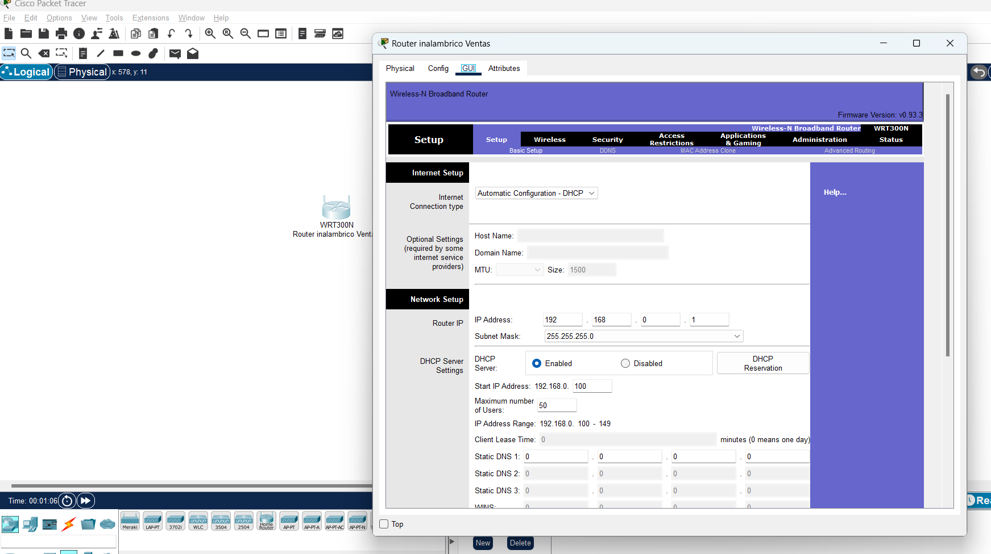

Configuracion de la IP del router

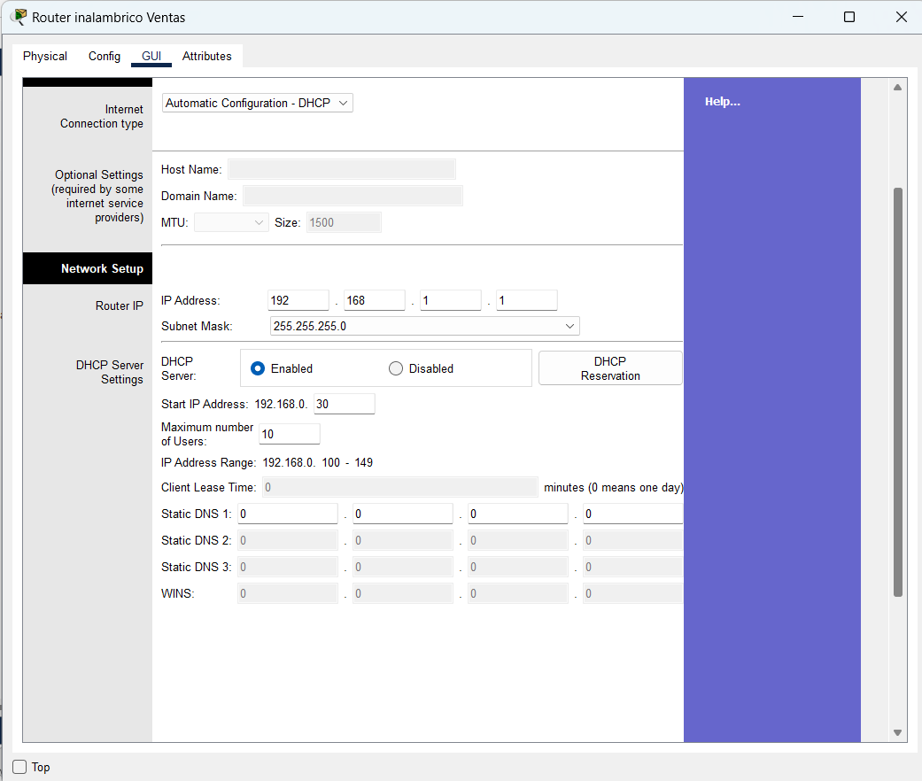

Asignacion de 2 laptops y 2 computadoras de escritorio, se procede a configurar cada una y renombrando

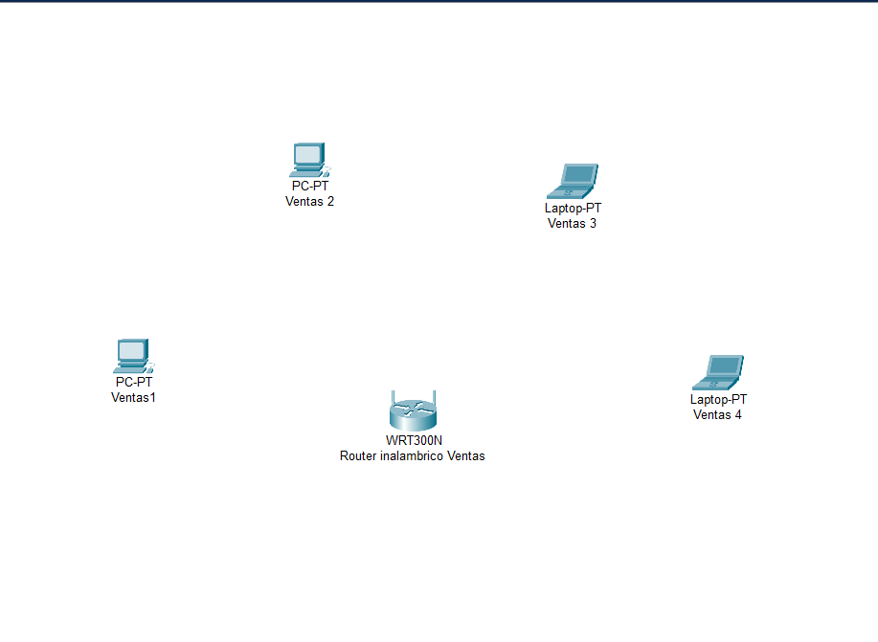

Cambio de la tarjeta de Red de la computadora Ventas 1

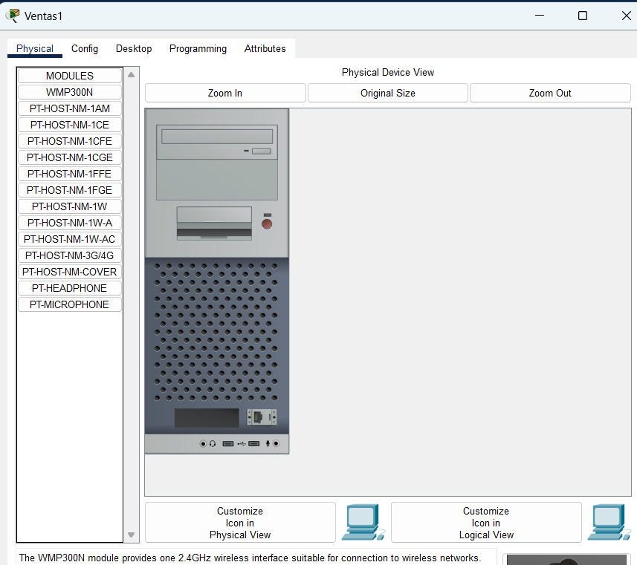

Cambio de la tarjeta de Red de la computadora Ventas 1

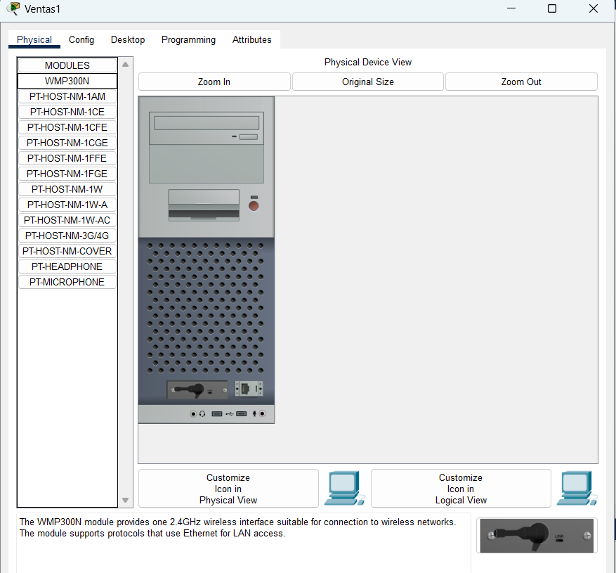

Cambio de la tarjeta de Red de la computadora Ventas 3

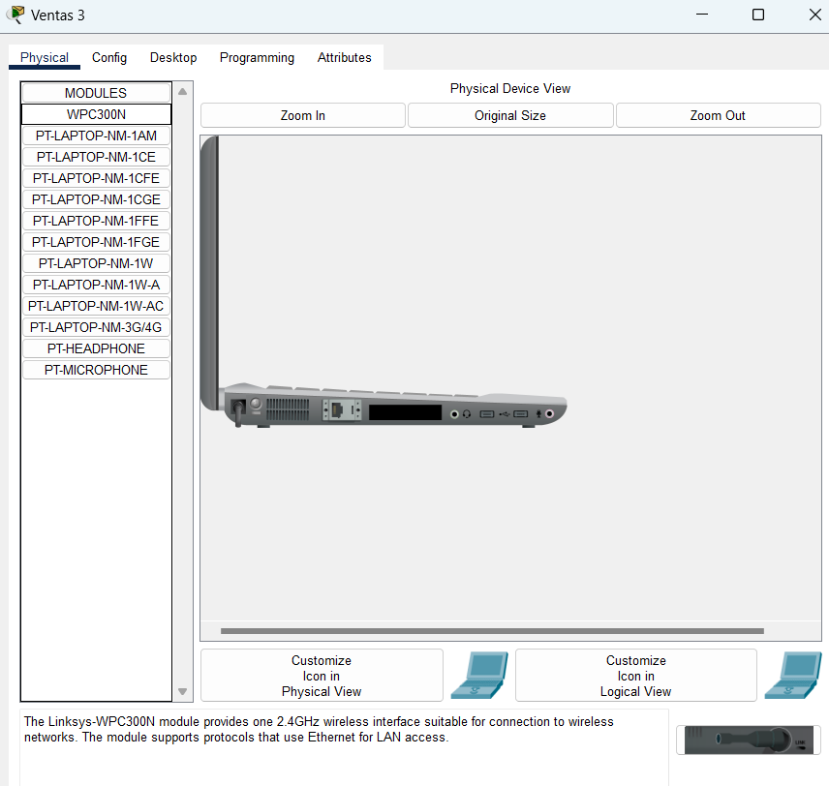

Cambio de la tarjeta de Red de la computadora Ventas 3

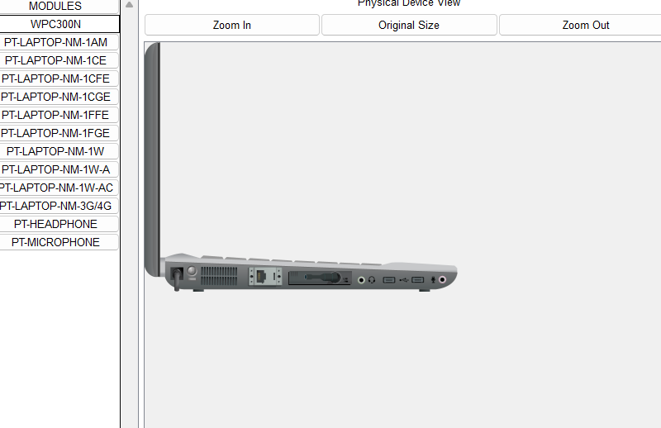

Conecion exitosa de cada uno de los dispositivos, se conectan de manera instantanea ya que el router no esta configurado con una contraseña

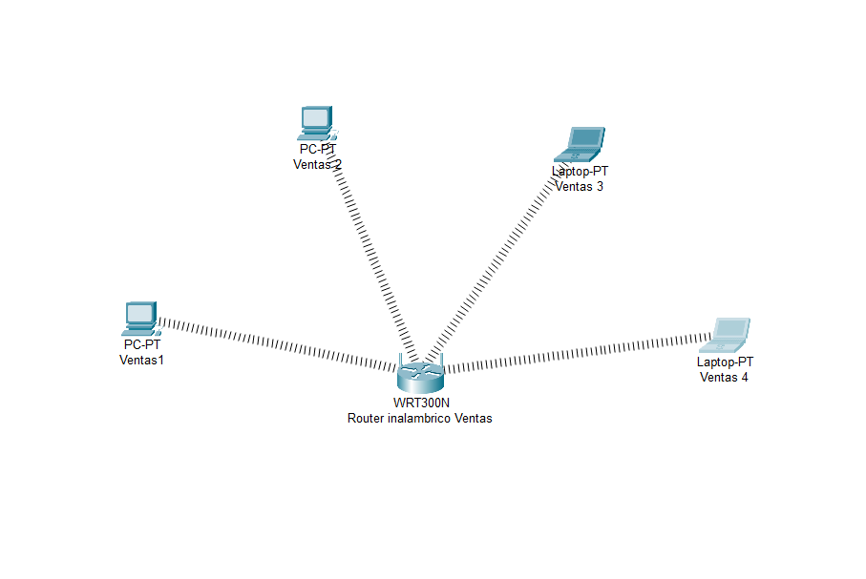

Ejecución de comando ipconfig para verificar que se asigno la ip correspondiente de acuerdo con la configuración del router (Ventas 1)

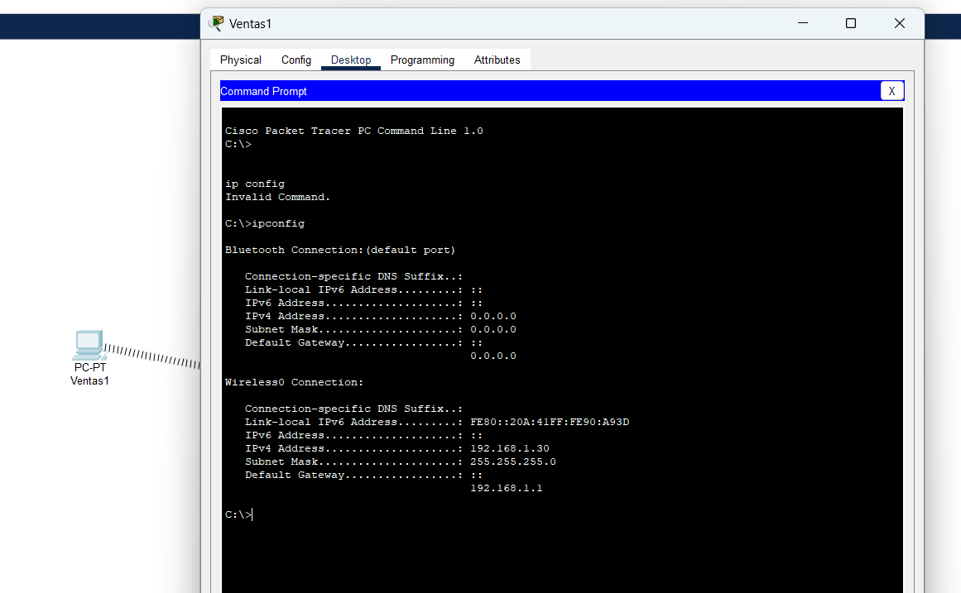

Ejecución de comando ipconfig para verificar que se asignó la ip correspondiente de acuerdo con la configuración del router (Ventas 2)

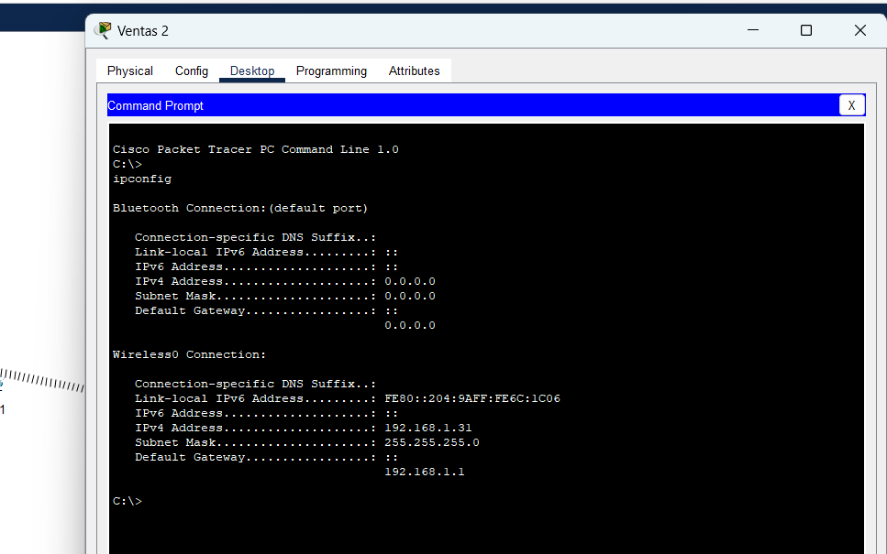

Ejecución de comando ipconfig para verificar que se asignó la ip correspondiente de acuerdo con la configuración del router (Ventas 3)

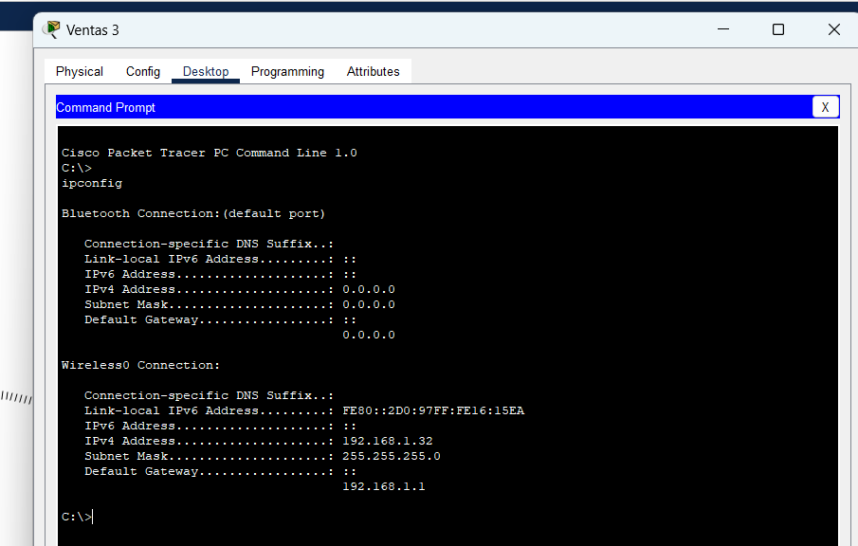

Ejecución de comando ipconfig para verificar que se asignó la ip correspondiente de acuerdo con la configuración del router (Ventas 4)

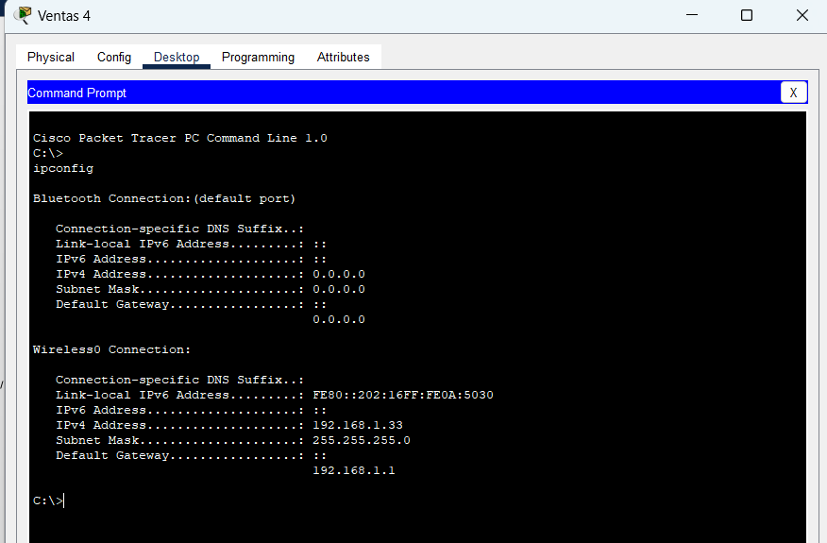

* Prueba de Red

Envío de paquete de computadora 3 a computadora 1

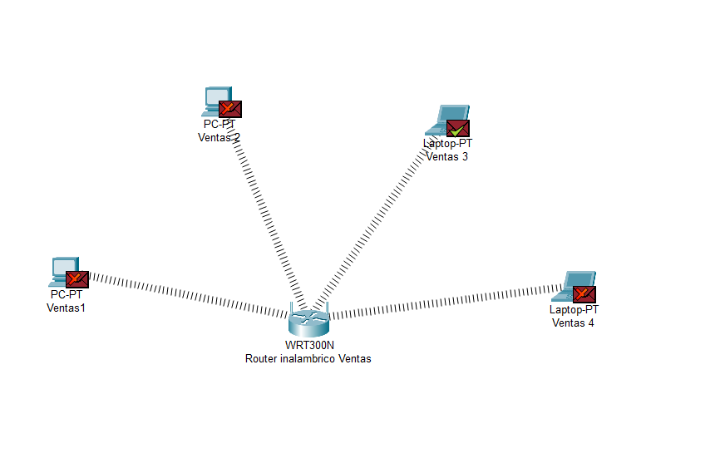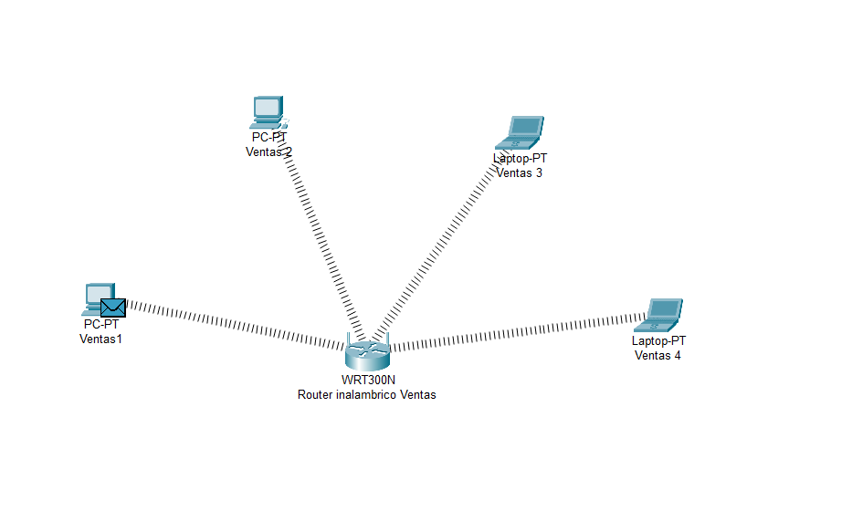

Envío de paquete de computadora 2 a computadora 4

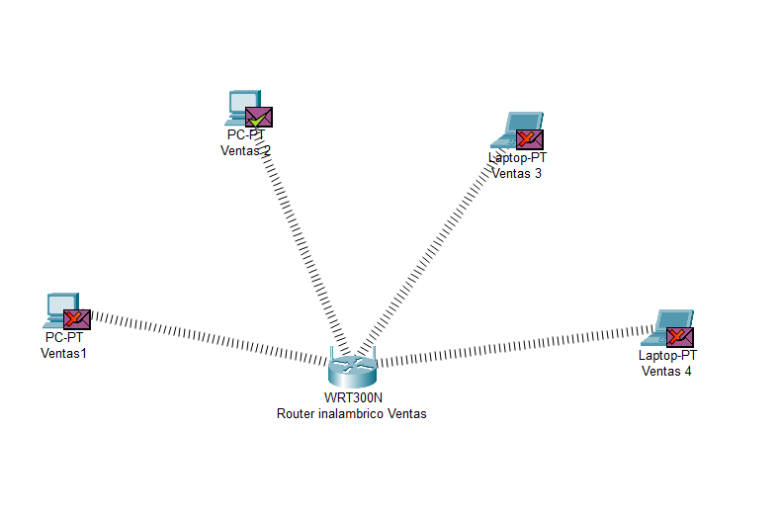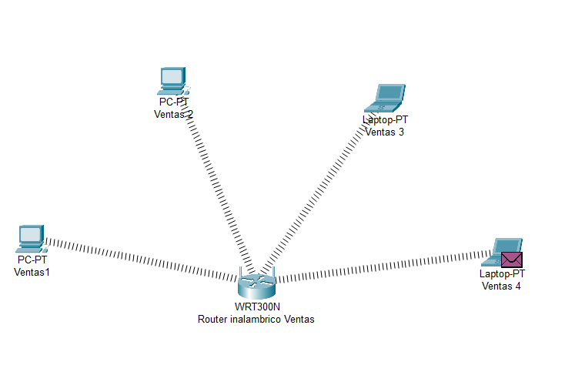

* Tabla de direcciones IP

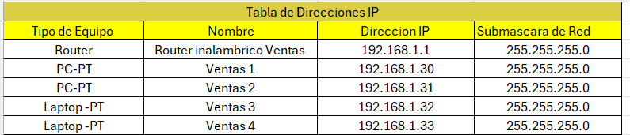

Conclusión

Puedo llegar a la conclusión que con esta actividad se puede configurar la ip de un router para que haga asignación de otras ip cuando se conecten en automático, así además aprendimos cuales son los medios inalámbricos y alámbricos que existen, y uno que se usa mas en esta actualidad es el wifi. Los medios de transmisión son esenciales para la comunicación, claro que tienen sus ventajas y desventajas como la poca seguridad con la que cuentan o la interferencia entre muros. Los medios no guiados pueden aparecer ventajas sobre ellos pero también sus desventajas son el intercambio de datos que se basa en acuerdos internacionales y el rango se señal es importante, ya que nosotros como usuarios debemos colocarnos dentro de un cierto rango para poder obtener una señal fuerte u otra opción sería colocar un expansor de señal para llegar hasta aquellos rincones donde no hay señal, y una cosa importante es nunca conectarse a una red abierta ya que nos pueden robar información.